私立育民工家參加104學年度精進優質計畫校際經驗交流照片
時間：105年01月21日（星期四）上午10:00-11:00
地點：苗栗縣君毅高級中學

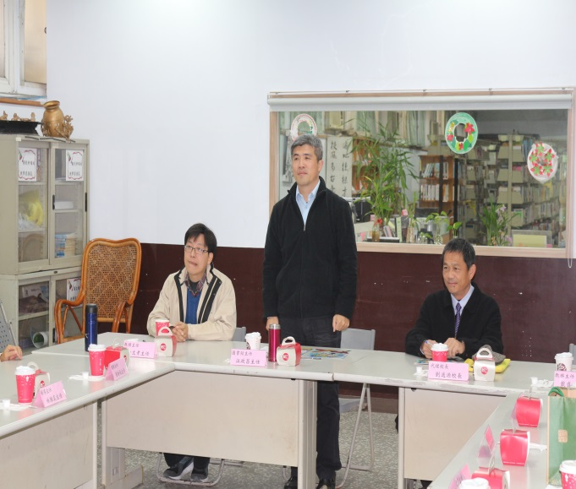 | 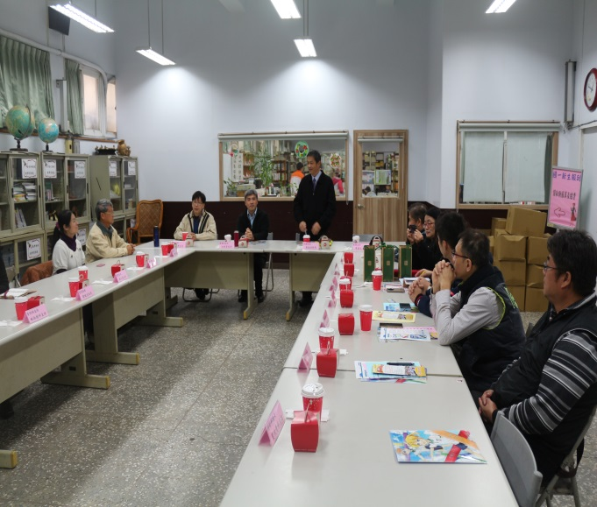
君毅高中圖書室江政忠主任致詞 | 本校劉適源代理校長致詞
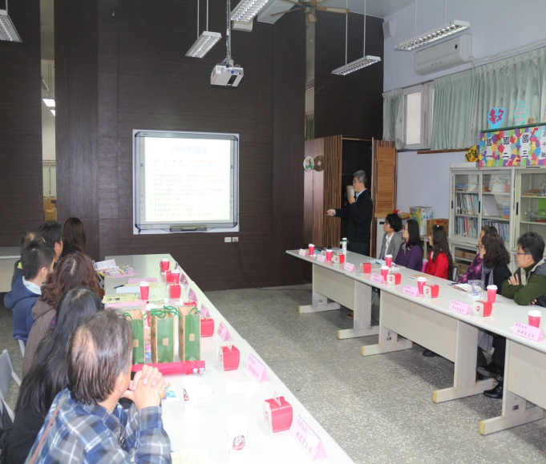 | 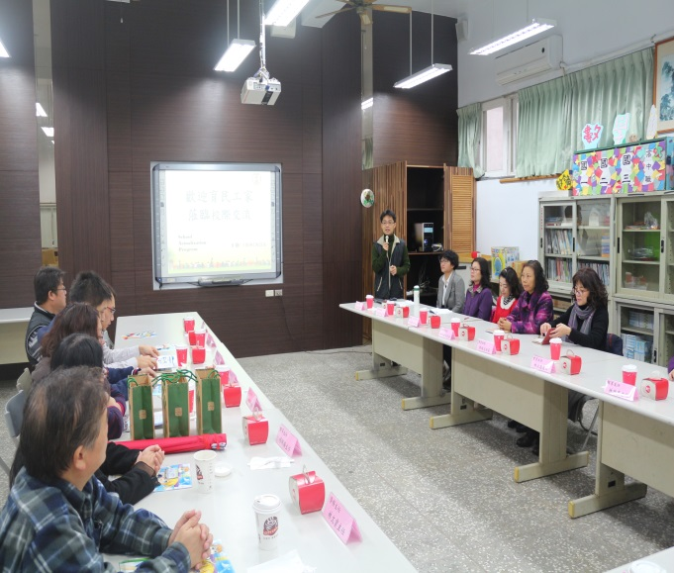
圖書室主任做校務報告 | 資訊主任主任做資訊科業務報告
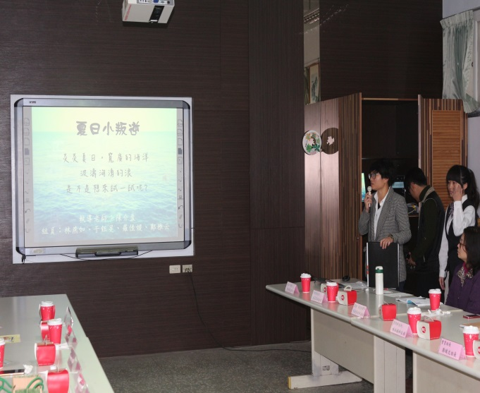 | 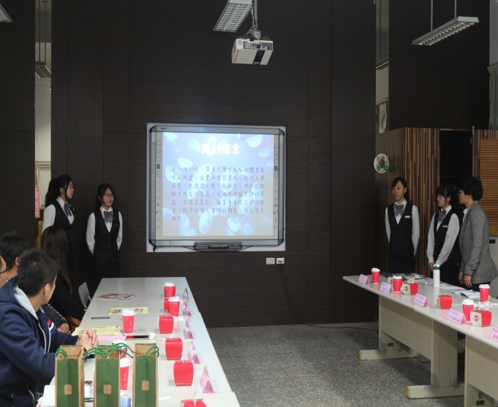
觀光科主任做旅遊規劃師特色報告 | 觀光科學生做旅遊規劃行程專題報告
私立育民工家參加104學年度精進優質計畫校際經驗交流照片
時間：105年01月21日（星期四）上午10:00-11:00
地點：苗栗縣君毅高級中學

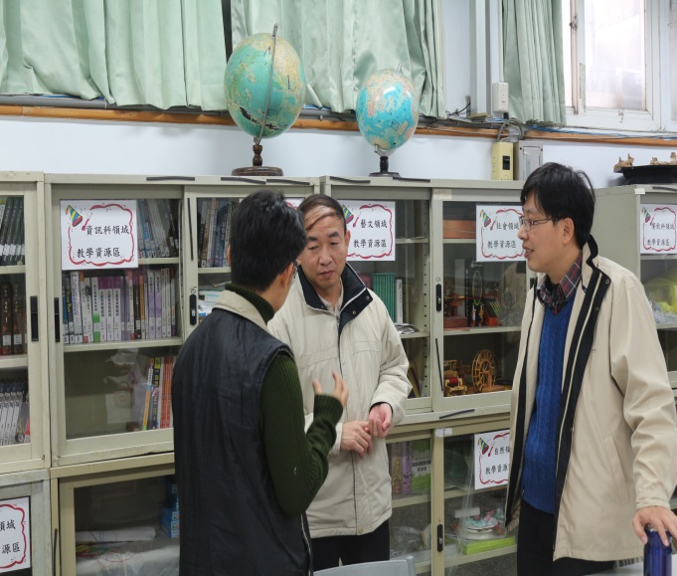 | 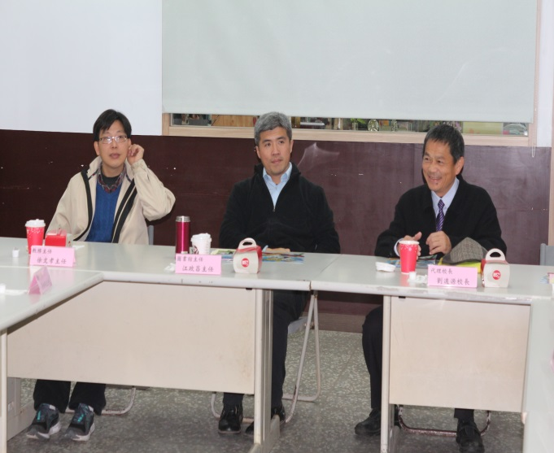
兩校經驗交流(一) | 兩校經驗交流(二)
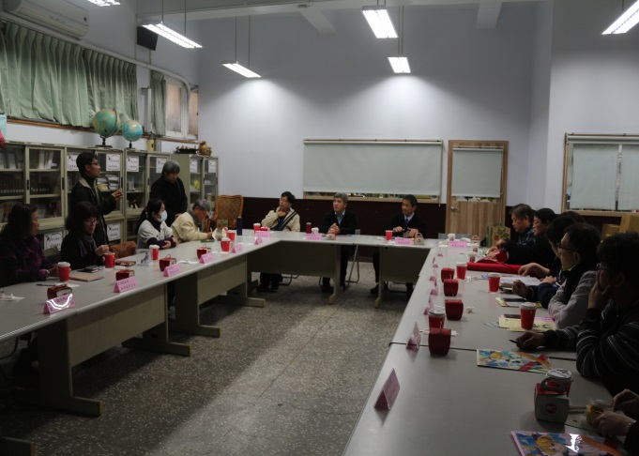 | 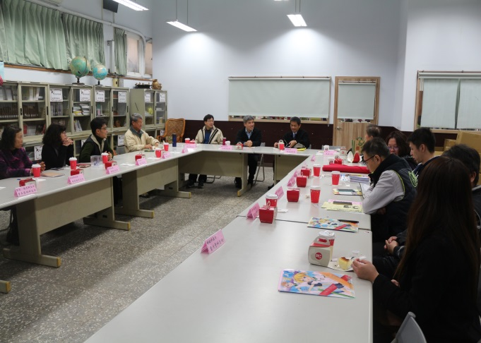
兩校經驗交流(三) | 兩校與會人員
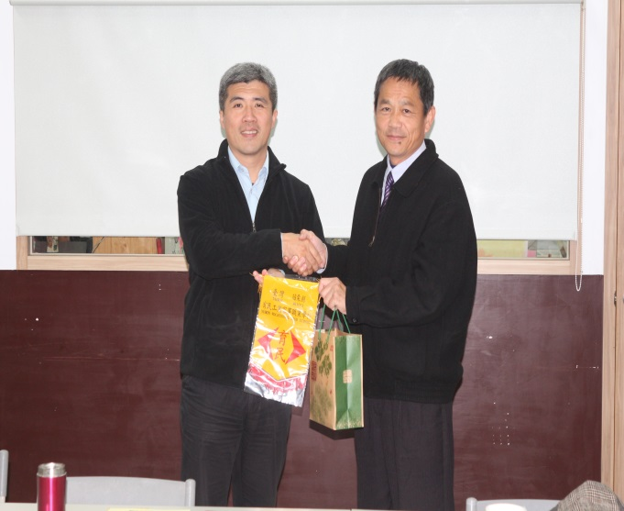 | 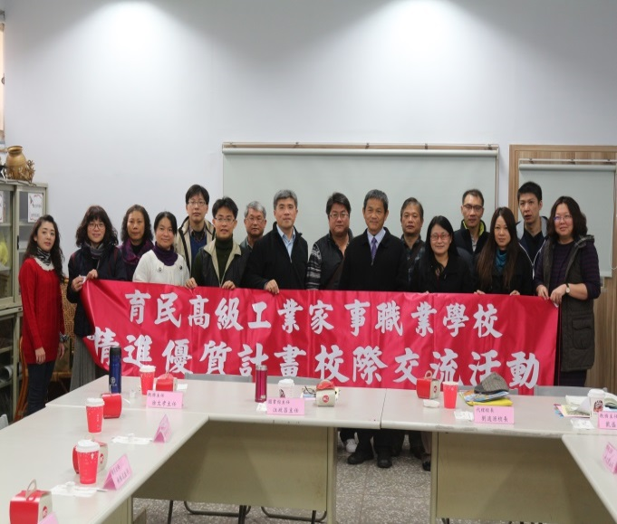
贈送體品與錦旗 | 兩校合照

